Опис досвіду роботи
вчителя української мови та літератури
опорного закладу Теребовлянська ЗОШ І-ІІІ ступенів №1
Теребовлянської міської ради Тернопільської області
Дирди Наталії Степанівни

Учитель приходить до школи , щоб запалити вогник у дитячих очах, щоб не залишити байдужими дитячі душі, щоб забарвити навчання радістю, щоб школа стала для дітей рідною домівкою. Коли ти щойно починаєш працювати, здається, що тебе розуміють усі вихованці. І якщо згодом виявляється, що це не так, починаєш шукати те, що має зацікавити дітей.
Кожна дитина приходить до школи зі своїм баченням світу. І з яким багажем знань вийде зі школи вже доросла людина залежить як від дитини, так і від самого вчителя. Для мене найголовніше, щоб дитина сама усвідомила для чого їй потрібні знання і як вона зможе застосувати їх у майбутньому. А для того щоб іти в ногу з часом і постійно задовольняти запити допитливих і високоерудованих учнів, сучасний учитель не може залишатися на старих позиціях і зупинятися на досягнутому. Тому поряд із традиційними методами навчання ніяк не можна обійтися без новітніх технологій. Це співнавчання, в якому і вчитель, і учні є творцями нового.
Творчий пошук – ось головний пріоритет сучасного вчителя.
Творчу людину, до якої професії вона б не належала, відзначає стан активного пошуку, самовдосконалення, висока вимогливість до власного фахового рівня. Важливо навчити дітей розв’язувати навчальні та життєві задачі творчо, а до кінця навчання, щоб дитина «пізнала себе» - оцінила свої слабкі та сильні сторони для прийняття найголовнішого в житті рішення – ким та яким бути.
Василь Сухомлинський

Зміст
І. Вступ
ІІ. Основна частина
1. Поняття активізації навчально пізнавальної діяльності.
2. Ситуативність як засіб активізації пізнавальної діяльності учнів.
ІІІ. Технології реалізації провідної педагогічної ідеї та її компонентів
ІV. Результативність представленого досвіду
V. Висновки та рекомендації
VІ. Список використаної літератури
Вступ
Важливою проблемою сьогодні залишається питання урізноманітнення навчального процесу, активізації пізнавальної діяльності учнів, розширення сфери їх інтересів. Сучасним учням доступні найрізноманітніші джерела
інформації, але часто саме наявність готової інформації сприяє розвитку пасивності. Зникає прагнення до пошуку, пізнання, творчості, тобто діяльності. Але із задоволенням і користю вчитися здатні всі. Для цього процес навчання має бути сконструйований з максимальним наближенням до запитів і можливостей дитини.
Навчальний матеріал може здаватися учням «сухим» і нецікавим, тому завдання викладача - зацікавити їх. Це можна зробити за допомогою інформаційних технологій, науково-популярних фільмів, Інтернету, а також за допомогою дидактичних ігор. За Ф. Діствергом, будь-який метод поганий, якщо привчає учня до пасивності, і гарний, якщо пробуджує в ньому самодіяльність.
Учень не може засвоїти навчальний матеріал, який не відповідає потребі в його вивченні й не вимагає розумового напруження в навчанні, не вимагає емоційних переживань. Тому все більшого значення набуває орієнтація навчання на різнобічний розвиток учнів.
Поняття активізації навчально пізнавальної діяльності
Проблема активізації пізнавальної діяльності учнів була, є і буде актуальною завжди. Саме від її успішного розв’язання залежить ефективність навчальної діяльності, розвиток інтересу до навчання. Здобувачі освіти
- ставлять перед собою завдання (або це роблю я);
- планують остаточний результат і повідомляють його у вербальній формі;
- працюють за загальноприйнятим алгоритмом проектування;
- вносять корективи у раніше прийняті рішення;
- обговорюють результати і проблеми кожного етапу проектування;
- шукають і знаходять необхідну інформацію самостійно;
- складають схеми, повідомляють їх у вербальній формі;
- оцінюють, якою мірою було розв’язане поставлене завдання
- оцінюють проекти, виконані іншими;
- розуміють критерії оцінювання проектів і захисту;
- проходять процедуру публічного захисту проектів.

Тема досвіду: «Активізація розумової діяльності учнів на уроках української мови і літератури та в позаурочний час»
Актуальність і перспективність досвіду
Сучасна школа повинна допомогти учням відчувати себе впевненими на ринку праці, вміти адаптуватися до соціальних змін і криз у суспільстві, бути психологічно стійкими, розвивати здатність до самоорганізації. Це вимагає пошуку нових форм організації навчально-виховного процесу, які дозволили б:
- виконати завдання Національної доктрини розвитку освіти;
- забезпечити високий рівень знань випускників, уміння самостійно набувати і застосовувати їх на практиці;
- розвивати кожного учня як творчу особистість, здатну до практичної роботи;
на залучати кожного учня до активної пізнавальної діяльності;
- формувати навички дослідницької діяльності, розвивати критичне мислення;
- формувати в учнів цілісну картину світу;
- спілкуватися з однолітками не тільки своєї школи, міста, але й інших міст і навіть країн;
- грамотно працювати з інформацією і т. д.
На зміну традиційній системі навчання приходить особистісно орієнтоване, традиційні методи замінюються інноваційними. Вони передбачають зміщення акцентів у навчальній діяльності, її спрямування на інтелектуальний розвиток учнів за рахунок зменшення частки репродуктивної діяльності.
Одним із найперспективніших методів навчання вважають метод проектів.
Мета досвіду
- Забезпечення оптимальних умов для розвитку творчих здібностей дитини на уроках словесності;
- Створення атмосфери співробітництва, взаємодії вчителя та учня;
- Розвиток соціальної та громадянської компетентності дитини.
Завдання досвіду
- сприяти підвищенню активізації навчальної діяльності учнів;
- розвивати творчі здібності учнів;
- розвивати навички зіставляти, аналізувати й не боятися висловлювати власні думки;
- використовувати інтерактивні методи навчання;
- виявляти та максимально розвивати індивідуально значущі позитивні нахили кожного учня.
- реалізувати вимоги мовної і мовленнєвої компетентностей в єдності чотирьох складових - слухання, читання, говоріння, письмо;
- виробляти позитивне ставлення до мовленнєвої діяльності, що передбачає проведення нетрадиційних уроків;
- орієнтувати учнів на складання зв'язних висловлювань, дослідницької, проектної роботи на уроках.
Теоретичну базу досвіду становлять положення, що ґрунтуються на психологічній теорії творчої особистості та її розвитку (Р.Грановська, Я.Пономарьов), роботи вітчизняних та зарубіжних вчених з проблем технологізації освітнього процесу (Г.Сазоненко, В. Бондар, А. Горальський,
А. Маслоу). Особливої уваги, на мою думку, заслуговує праця «Основи педагогічної творчості» (автор С.О.Сисоєва), в якій обґрунтовано модель творчої особистості учня, розглянуто специфіку формування креативної особистості дитини.
Ідеї інтерактивного навчання (О.Пометун, Л. Пироженко), проектної технології (К. Баханов, В. Гузєєв, І. Єрмаков , О. Пєхота), особистісно орієнтованого навчання (О. Савченко, С. Подмазін), спрямовані на реалізацію теми досвіду, стали частковими теоретичними положеннями.
Уперше метод проектів або метод проблем почав використовуватися у другій половині XIX ст. в сільськогосподарських школах США. Ідея включення проектної діяльності в освітній процес була запропонована американським педагогом і філософом Джоном Дьюї. Ця технологія у навчальному процесі сприймалася неоднозначно, часто піддавалася критиці. Вперше у вітчизняній педагогіці актуальність цієї проблеми вивчав О. Макаренко, який в результаті своєї новаторської педагогічної діяльності дійшов висновку про проектування особистості як суб'єкта педагогічної праці. Таку думку не раз висловлював В. Сухомлинський, багатогранну педагогічну спадщину якого проймає ідея проектування людини.
Провідна ідея досвіду полягає у виробленні певної сукупності технологій навчання української словесності, що сприяють розвитку творчих здібностей, інтересів, умінь і навичок та інших інтелектуальних чинників у сучасних школярів.
- Результативність досвіду
- Підвищився інтерес до вивчення предмета, збільшилася кількість учнів, що бажають взяти участь у різних конкурсах та змаганнях, поступово намічається тенденція зростання успішності, підвищення якості знань.
- За інноваційним потенціалом досвід носить комбінаторний характер, так як передбачає конструктивні поєднання, інтеграцію сучасних педагогічних технологій та методик, спрямованих на розвиток творчої особистості. Це дозволяє вчителю самому творчо інтерпретувати різні підходи до організації навчально – виховного процесу, а не заглиблюватися в суть тільки однієї технології.

Опис досвіду

Постійно вчитися від життя і формувати такі умови,
які б вчили людину у процесі її життя, —
це і є найліпший навчальний результат
Джон Дьюї
Активізація розумової діяльності - педагогічна технологія, зорієнтована не на інтеграцію фактичних знань, а на їх застосування і набуття нових (часто шляхом самоосвіти). Активне включення учнів у зміст тих або інших проектів дає можливість засвоїти нові способи людської діяльності в соціокультурному середовищі.
Для реалізації цієї педагогічної проблеми Наталія Степанівна застосовує проектну технологію, яка дає можливість учителеві застосовувати розмаїття інтерактивних вправ і змінити роль авторитарного транслятора готових ідей на натхненника інтелектуального та творчого потенціалу учня. Майбутнє за системою навчання, що вкладалося б у схему «учень — технологія – учитель», за якої педагог перетворюється на технолога, а учень стає активним учасником навчання.
На думку О. Пометун, педагогічна технологія дає відповідь на запитання: як, яким чином (методами, прийомами, засобами) досягти поставленої мети, встановлюючи порядок використання різноманітних моделей навчання.
Технологія — це комплекс, що складається із запланованих результатів; засобів оцінки для корекції та вибору методів, прийомів навчання, оптимальних для тієї чи іншої конкретної ситуації, набору моделей навчання, розроблених учителем на цій основі.
Отже, використання проектів у навчанні — це технологія, яка передбачає застосування різних методів та форм організації навчального процесу.
Ця технологія придатна для інтерактивного навчання і є сукупністю дослідницько-пошукових, проблемних методів, творчих за своєю суттю. Проектування — це особливий тип інтелектуальної діяльності, характерною особливістю якої є перспективна орієнтація, дослідження, що має практичне спрямування.
Робота над проектом — практика особистісно зорієнтованого навчання в процесі конкретної праці учня на основі його вільного вибору, з урахуванням його інтересів. У свідомості школяра це має такий вигляд: «Все, що я пізнаю, я знаю, для чого це мені треба і де я можу ці знання застосувати». Для педагога — це прагнення знайти розумний баланс між академічними і прагматичними знаннями, уміннями та навичками.
Метод базується на наступних моментах:
- розвитку пізнавальних та творчих навичок учнів;
- вмінні самостійно шукати інформацію;
- самостійній діяльності учнів;
- поданні підсумків проектів;
- співробітництві учнів між собою і вчителем.
Активізація розумової діяльності здобувачів освіти є ефективною тоді, коли в навчальному процесі поставлено певне дослідницьке, творче завдання, для розв’язування якого потрібні інтегровані знання з різних галузей.
Завдяки цьому на уроках літератури учні вчаться:
- усвідомлювати мету;
- планувати свою роботу, попередньо прораховуючи можливі результати;
- визначати проблему, шукати шляхи її розв’язання;
- використовувати багато джерел інформації;
- самостійно збирати і накопичувати матеріал;
- аналізувати, співставляти факти, аргументувати свою думку;
- приймати рішення;
- установлювати соціальні контакти (розподіляти обов'язки, взаємодіяти один з одним);
- створювати «кінцевий продукт» - матеріальний носій проектної діяльності (доповідь, реферат, фільм, календар, журнал, сценарій);
- підготувати цикл занять з тем, які зацікавили б учнів середніх класів;
- представляти створене перед аудиторією;
- оцінювати себе та інших.
Проектна діяльність допомагає усвідомити відповідальність кожного за спільну справу, підвищити рівень особистої участі, якомога ефективніше виконати роботу та представити її результат. Взаємодія під час роботи над проектом формує соціальні вміння (навички керівництва, співпраці, колективні рішення, конструктивне розв’язання конфліктів) та вміння застосовувати знання на практиці чи в нестардатних ситуаціях. Метод проектів навчає вибирати найоптимальніші й водночас конкурентноспроможні розв’язання поставленої проблеми.
Структура уроку за технологією проблемного навчання
(за Н.Дайрі)
Проблемна ситуація | Перевірка знань | Самостійна пошукова діяльність | Виявлення результатів | Розв’язання проблемних завдань | Завдання для домашньої самостійної роботи
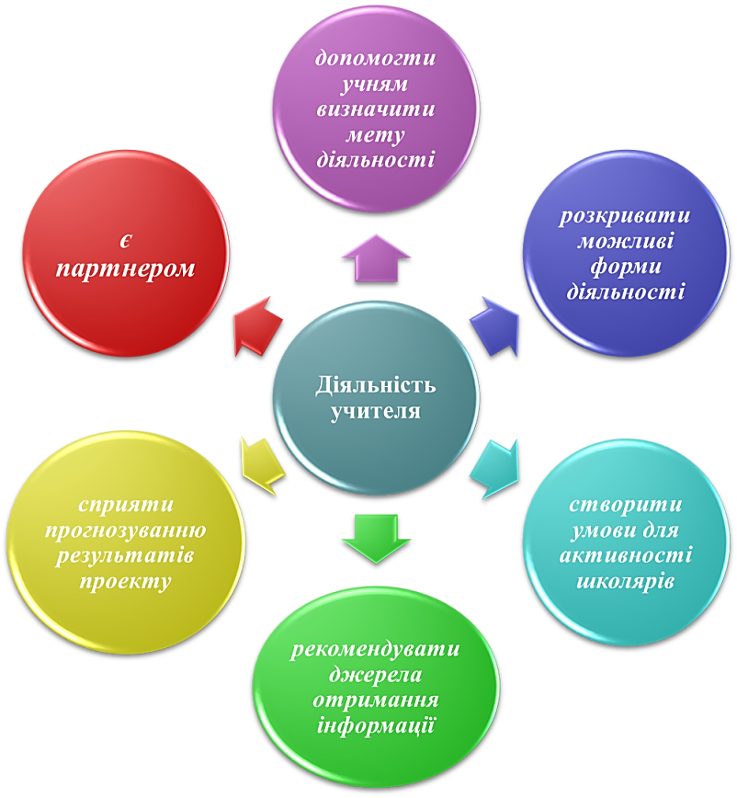
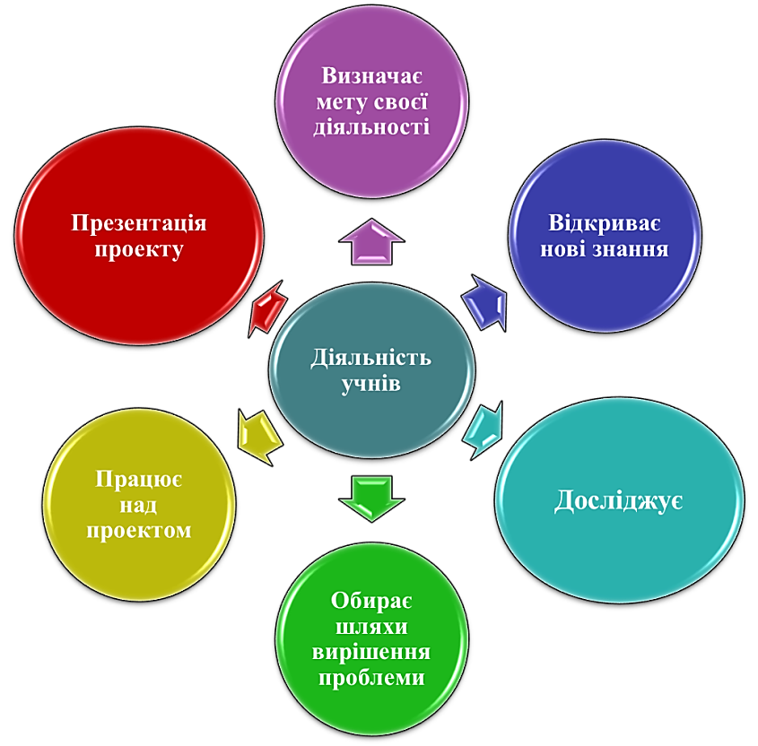

У залежності від того, який вид діяльності закладений у структуру проекту: дослідницький, пошуковий, творчий, рольовий, прикладний (практико-орієнтовний), і т. п. – можна виділити наступні типи проектів.
Дослідницькі вимагають добре продуманої структури, визначення цілей, обґрунтування актуальності предмета дослідження для всіх учасників, позначення джерел інформації, продуманих методів, результатів. У 5 класі учні створили проект «Казка – країна дитинства». Завданням було дослідити причини виникнення казок; роль і місце казкових образів та їх аналоги сьогодні; популярність казок. Об’єднавшись у чотири групи, п’ятикласники працювали над проблемою «Роль і місце казки у нашому житті».
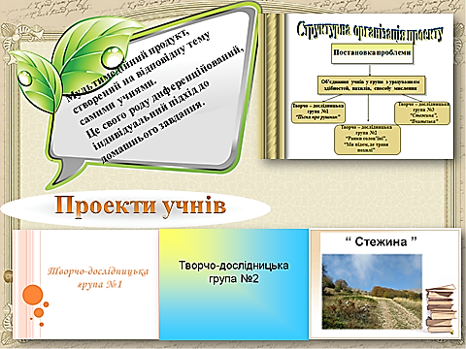
Одинадцятикласники працювали над дослідницько – творчим проектом «Пісенна творчість А. Малишка». Учні повинні були розкрити та поглибити знання про А. Малишка як поета - пісняра; представити напрацьовані матеріали у вигляді проектів – презентацій; вміти аргументовано доводити власну думку, робити висновки, узагальнення, працювати в команді.
Творчі допускають довільне оформлення результатів. Вони, як правило, не мають детально відпрацьованої структури спільної діяльності учасників. Оформлення результатів проекту може бути у вигляді сценарію відеофільму, програми свята, плану твору, статті, репортажу, рубрик газети, альманаху, альбому.
Учні 10 класу були учасниками літературно – музичної композиції «Твої листи завжди пахнуть зів’ялими трояндами» (поезія в прозі Лесі Українки)
Під час опрацювання художнього твору учні можуть бути залучені до участі в творчих особистісно орієнтованих проектах.
На підсумковому уроці з вивчення повісті Всеволода Нестайка «Тореадори з Васюківки» шестикласникам пропоную участь у творчих проектах: «Я – художник» (завдання – проілюструвати певний розділ книги); «Я – бібліотекар» (завдання – переконливо порадити юним читачам прочитати книгу); «Ми – актори» (завдання – інсценізувати уривок із твору); «Я – літературний критик» (завдання – написати статтю в шкільну літературну газету «Як отримати насолоду від прочитання повісті «Тореадори з Васюківки»); «Я – мовознавець» (завдання – проаналізувати мовні засоби, характерні для різних героїв).
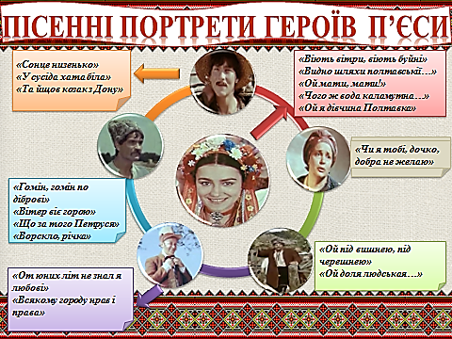
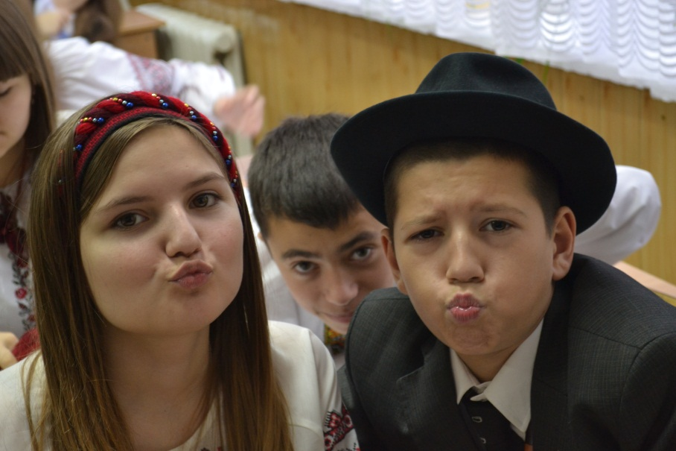
Рольові, пригодницькі. У таких проектах структура теж тільки намічається і залишається відкритою до закінчення проекту. Учасники беруть на себе певні ролі, обумовлені характером і змістом проекту, особливістю розв’язуваної проблеми. Це можуть бути літературні персонажі або вигадані герої, що імітують соціальні чи ділові відносини, ускладнюють ситуацію придуманими учасниками. Результати таких проектів можуть намічатися на початку проекту, а можуть з’являтися лише перед його закінченням. Ступінь творчості тут дуже високий, але домінуючим видом діяльності все-таки є рольова гра.
Осмислити особливості характерів літературних героїв учням допомагає участь у рольовому проекті «Пісенні портрети героїв п’єси «Наталка Полтавка». Учні за бажанням обирають ролі (частина – літературні герої – Наталка Полтавка і Возний (фрагмент твору), решта – критики, дослідники, історики).
Інформаційні спрямовані на збір інформації про який – небудь об’єкт, явище; ознайомлення учасників проекту з цією інформацією, її аналіз і узагальнення фактів, призначених для широкої аудиторії. Такі проекти, як і дослідницькі, вимагають добре продуманої структури, можливості систематичного коректування в ході роботи над проектом. Структура такого проекту може бути позначена так: мета проекту, предмет інформаційного пошуку, джерела інформації (ЗМІ, анкетування, проведення «мозкової атаки» і т.п.); способи обробки (аналіз, узагальнення, зіставлення з відомими фактами, аргументовані висновки, результат інформаційного пошуку (стаття, анотація, реферат, доповідь, відеофільм); презентація ( публікація, у тому числі в мережі Інтернет, обговорення на конференції).
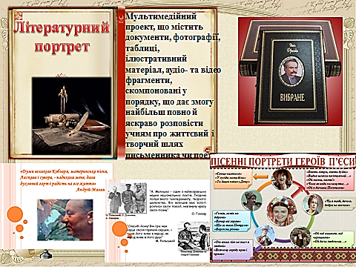
Над інформаційними проектами працюємо під час вивчення біографічної теми. Як вид реалізації інформаційного проекту використовуємо презентації «Літературний портрет» про життя і творчість письменника. Створено презентації учнями 10 класу «Я син народу, що вгору йде... (Життя і творчість І. Франка)», «Життя і творчість Лесі Українки», «Михайло Коцюбинський – людина високої духовної культури».
Практико-орієнтовані (прикладні). Ці проекти вирізняє чітко позначений із самого початку результат діяльності учасників проекту, який обов’язково орієнтований на соціальні інтереси самих учасників. Такий проект потребує добре продуманої структури, навіть сценарію всієї діяльності його учасників з визначенням функцій кожного з них, чітких результатів спільної діяльності та участі кожного в оформленні кінцевого продукту. Тут особливо важлива організація координаційної роботи в плані поетапних обговорень, коректування спільних й індивідуальних зусиль, в організації презентації отриманих результатів і можливих способів їх впровадження в практику, а також організація систематичної зовнішньої оцінки проекту.
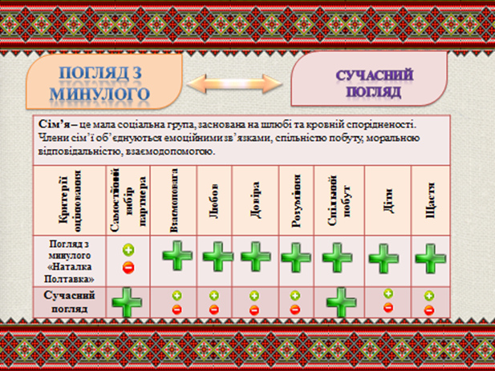
Для того щоб визначити вплив ідейно - емоційних оцінок п’єси І.Котляревського «Наталка Полтавка» на свідомість учнів, на формування їхніх уявлень про подружнє життя, запропонуваоа дев’ятикласникам створити проект «Сім’я – паралель минулого і сучасного», зазначивши, що поняття «сім’я», «родинні стосунки» є базовими для визначення ключових елементів аналізу п’єси, у тому числі ідейно – емоційних оцінок. Ключове питання: у чому полягає основа міцності родини?
Учні, об’єднавшись у групи, обговорювали аспекти тематичних питань проекту, прикладами з вивчених літературних творів, усвідомленням подружнього життя своїх батьків тощо. Визначали причини негараздів і щасливих моментів життя родини, пов’язують родинні стосунки з життям країни. Складали проект у вигляді сенкану «Сім’я», твору – роздуму за творчістю І. П. Котляревського.
Міжпредметні проекти виконуються в позаурочний час. Це можуть бути невеликі проекти, а також досить об’ємні, тривалі, які планують вирішити ту чи іншу досить складну проблему, значущу для всіх учасників проекту.
Використання методу проектів на уроках літератури спрямоване на активізацію пізнавальних інтересів учнів; розвиток творчих здібностей, умінь застосовувати знання на практиці; формування критичного мислення школярів. Ефективність застосування методу проектів на уроках літератури залежить від багатьох факторів: опанування учнями тексту літературного твору, місця уроку в темі, загального рівня підготовки учнів, їхнього ставлення до творчих завдань, психологічного клімату у класі, майстерності вчителя, чіткості питань, мети, інструкції.
Основа методу проектів – самостійність учнів у пізнаваль ній діяльності як запорука творчого підходу до вивчення літератури. Створюючи проекти, учні усвідомлюють особистісну значимість поставлених проблем, узятих із реального життя.
Під час вивчення літературного твору діти під керівництвом учителя повинні визначити ідейно-емоційні оцінки твору, що є необхідною умовою подальшої діяльності учнів з проектування, адже спрацьовує фактор мотивації, особистісної орієнтації, розкриваються базові ідеї, що становлять суть літератури як мистецтва слова, відкривається шлях до впровадження цих ідей у життя.
Готуючись до уроку за методом проектів, я чітко усвідомлюю, який проект необхідно створити дітям.
Проект має виходити за межі літератури, має поєднувати літературу з іншими науками (історією, мовою, етикою, естетикою, правознавством, економікою, соціологією, етнологією, культурологією тощо), мистецтвом, загальнолюдськими цінностями.

Додаток №1
Пам’ятки
Етапи роботи над проектом (індивідуальним)
З’ясуй проблему.
Чітко визнач тему та мету, тип проекту.
Передбач можливий результат.
Опрацюй джерела інформації з обраної теми.
Накопичуй матеріал.
Аналізуй, зіставляй факти.
Аргументуй думку.
Прийми власне рішення.
Створи кінцевий продукт – матеріальний носій (фільм, календар, журнал, газету...)
Етапи роботи над груповим проектом
Створіть групу, оберіть координатора.
З’ясуйте проблему.
Чітко визначте тему, мету, тип проекту. Складіть план роботи.
Передбачте можливі результати та форму захисту.
Опрацюйте джерела інформації з обраної теми.
Накопичуйте матеріал.
Чітко розподіліть обов’язки між членами групи.
Аналізуйте, зіставляйте факти.
Обговорюйте суперечливі питання, толерантно вирішуйте їх, аргументуйте думку.
Створюйте «кінцевий продукт».
Визначте тип захисту.

Правила успішної командної роботи
Пам’ятай, що ти – частина команди і без тебе команді буде важко.
Будь активним.
Вчасно та ретельно виконуй доручену справу.
Допомагай іншим у разі потреби.
Не «тягни ковдру на себе», пам'ятай, що від тебе команда передусім чекає якісного виконання обов’язків.
Працюй в атмосфері співпраці та взаємовигідного партнерства.
Поважай думку кожного.
Пам’ятай: успіх кожного—це успіх усіх!

Оцінка своїх дій
Чого і як навчився?
Що, на твій погляд, можна зробити інакше? Яких умінь і навичок набув?
Чого навчився під час групової роботи? Які, на твій погляд, недоліки в груповій роботі?
Що вдалося найкраще?
У своїй роботі вчитель опирається на висновки дослідників О. Пометун та Л. Пироженко про те, що інтерактивне навчання є сукупністю технологій. Автори розподіляють інтерактивні технології на чотири групи залежно від мети уроку та форм організації навчальної діяльності учнів:
- інтерактивні технології колективно-групового навчання - технології, що передбачають одночасну спільну (фронтальну) роботу всього класу;
- інтерактивні технології кооперативного навчання (організація навчання у малих групах учнів, об’єднаних спільною навчальною метою: робота в парах, карусель, робота в малих групах, акваріум тощо);
- технології ситуативного моделювання - побудова навчального процесу за допомогою залучення учня до гри, передусім, ігрове моделювання явищ, що вивчаються;
- технології опрацювання дискусійних питань - широке публічне обговорення якогось суперечливого питання.
Показники якісного навчання учнів:
Використовує наступні сучасні інтерактивні навчальні технології в тих моделях, які доцільно застосовувати у вивченні української мови.
Починаючи з п’ятого класу, учні знайомляться з такими формами роботи як «асоціативний кущ», «сенкен», «ажурна пилка». Невід`ємною частиною роботи є робота в групах, парах, призначення учнів-консультантів для роботи зі школярами, які мають труднощі.
У своїй діяльності використовую такі педагогічні методи:
- займи позицію, під час якого учні можуть продемонструвати різноманіття поглядів на проблему, що вивчатиметься, або після опанування учнями певної інформації з проблеми й усвідомлення ними можливості протилежних позицій щодо їх вирішення. Так під час вивчення роману Панаса Мирного «Хіба ревуть воли, як ясла повні?» десятикласники висловлюють своє ставлення до Грицька та Чіпки, вони з’ясовують, чи був у кожного з них інший шлях, чому автор ввів у текст образ Грицька. Під час вивчення драми Івана Франка «Украдене щастя» висловлюють свої думки з питання «у кого з героїв украдено щастя?», «Анна – жертва чи причина трагедії?». Вивчаючи сатиричну комедію Миколи Куліша «Мина Мазайло», здобувачі освіти висловлюють свої думки про те, чому саме такий фінал твору;
- неперервна школа думок (Нескінчений ланцюжок). Одна з форм обговорення дискусійних питань, метою якої є розвиток в учнів навичок прийняття особистого рішення та вдосконалення вміння аргументувати свою думку. Під час вивчення творчості Ліни Костенко з’ясовують, чому Ярема Вишневецький став зрадником, чи можна пробачити зраду (історичний роман у віршах «Маруся Чурай»), чому у повісті «Кайдашева сім’я» сміх звучить скрізь сльози, чи могли б ви заприятилювати зі Степеном Радченком (повість Валер’яна підмогильного «Місто») тощо.
- «Навчаючи – учусь». Цей метод використовую при вивченні блоку інформації або при узагальненні та повторенні вивченого матеріалу з розділів «Морфологія», «Складне речення».
- «Дерево рішень» є технологією розв'язання проблем, яка допомагає учням проаналізувати та краще зрозуміти механізми прийняття складних рішень шляхом їх обговорення у групах за такою схемою: проблема - варіанти рішень - позитивні і негативні наслідки рішень - найбільш прийнятне рішення - висновки. Вивчаючи творчість Михайла Старицького, десятикласники обговорюють питання: «Чому Орися Завісна обрала смерть, а не життя в полоні».
- Мікрофон. Це різновид великого кола. Учні швидко по черзі висловлюються з приводу проблеми, передаючи один одному уявний «мікрофон». Здебільшого цей метод використовую під час уроків розвитку мовлення.
- Робота в парах, робота в малих групах. Спільне виконання завдань (обмін думками, спільні висновки). Наприклад, завдання. Прочитати речення. Виділити словосполучення, визначити головна й залежне слово, члени речення. Добре слово варте задатку. Дружи з розумним – не будеш дурнем. Знання роблять життя кращим. Розум – скарб людини.
- «Мозкова атака». Учні висловлюють думки щодо вживання розділових знаків у виписаних реченнях, складних випадків визначення членів речення тощо.
- Рефлексія.
- Як ви почувалися на уроці?
- Що винесете з уроку?
- Який вид роботи був найбільш вдалим?
Використовую нетрадиційні форми роботи, запропоновані В. Л. Федоренком (антисуржик, брак слів, вкраплення, дуель, епіфора, зроби з мухи слона, лови помилку, мовний ланцюжок, поле чудес, резюме та інші).
Працюючи з п’ятикласниками застосовую формувальне оцінювання:
- Шкала.
Пишу 3-5 тверджень, які не є ні правильними, ні помилковими, і попрошу оцінити їх за шкалою від 1 до 5, де 1 – не згоден, 5 – повністю згоден. Якщо учні працюють в парах, пропоную їм порівняти і обговорити результати.
- Картки.
Після вивчення нової теми роздаю учням невеликі щільні картки. Прошу їх з одного боку написати, що вони зрозуміли (основну думку, 2-3 пропозиції), з іншого – що залишилося незрозумілим. Збираю картки і аналізую відповіді. Здобувачі освіти картки не підписують.
- Спостереження за роботою в групах і парах.
Спостерігаю за роботою учнів в групах і парах, складаю список найпопулярніших помилок і труднощів, обговорюю їх в кінці уроку з усім класом.
- Самооцінювання.
Пропоную учням самим оцінити, наскільки добре вони засвоїли матеріал. Проводжу усне опитування, попрошу написати відповідь на спеціальних картках, або пропоную ім оцінити свої успіхи за шкалою від 1 до 5. Часом
п’ятикласники малюють на аркуші веселий чи сумний смайлик, і піднімають над головою лист з малюнком.
- Вихідний квиток.
Після вивчення нового матеріалу задаю кілька питань з теми, пропонуючи на вибір кілька правильних відповідей. Учні відповідають за допомогою карток з номерами (піднімають картку з номером 1, якщо правильний перший варіант, картку з номером 2, якщо правильний другий варіант, і так далі). Ті, хто відповість правильно на питання, пересідають в кінець класу, і виконують наступне завдання. Ті, хто відповів неправильно, сідають ближче до вчителя. Після чого я пояснюю їм складні моменти, і знову задаю питання.
- Тест.
Проводжу тест як «паперовий», так і онлайн, комбінуючи питання різних типів.
- Сигнали руками.
Домовляюся із школярами про умовні сигнали. Учні піднімають великі пальці вгору, якщо добре зрозуміли тему, опускають великі пальці вниз, якщо не зрозуміли, махають руками, якщо, в принципі, все зрозуміло, але залишилися невеликі питання.
- Різнокольорові картки.
В якості альтернативи сигналів руками використовую різнокольорові картки. Червона картка означає, що учні не зрозуміли матеріал, зелена – що добре зрозуміли, жовта – що хотів би задати уточнюючі питання.
- Пишемо 2 хвилини.
Роздаю учням картки, задаю питання з вивченої теми, і прошу їх протягом 2-х хвилин написати відповідь.
- Перевірити один одного.
Учні працюють в парах або групах, по черзі відповідаючи на складені питання. Я спостерігаю за їх роботою, при необхідності виправляю і допомагаю. Питання, що викликали найбільші труднощі, в кінці заняття ще раз обговорюємо з усім класом.
Як засіб підвищення грамотності учнів використовую навчальне редагування. Редагування як навчальна вправа полягає в тому, що учні, проаналізувавши вихідний матеріал, вносять у нього певні зміни з урахуванням найрізноманітніших факторів. Вправи такого типу застосовую і на уроках мови і в позакласній роботі. Вважаю за необхідне вміння учнями бачити допущені помилки та вміти їх виправляти, а отже не допускати у власному мовленні. Явище білінгвізму, вживання кальок, суржик – це сьогоднішній день нашого мовлення. Отож, своїх учнів навчаю не бути байдужими не лише до свого мовлення, а й до мовлення оточуючих. «Виправ помилку», «Відредагуй», «Переклад з української на…українську» – це ті вправи, які постійно присутні на уроках словесності. Під час проведення Тижня мови, Тижня літератури, Дня писемності, Дня рідної мови готую заходи та змагання, пов’язані із культурою мови, правильною вимовою слів, виразним читанням. Знаючи, що телебачення – це постійний супутник нашого життя, спонукаю школярів не просто фіксувати допущені в рекламах, мовленні дикторів, титрах помилки, але й записувати, виправляти їх, пояснювати причини їх виникнення, тобто формую вміння застосовувати набуті знання та вміння на практиці.
Навчаючи дітей грамотного письма та володіння азами літератури, проводжу багато різних видів диктантів, а саме: словникові диктанти, самодиктанти, пояснювальні диктанти, коментовані диктанти, диктант із завданням, диктант за аналогією, вибірковий диктант, акродиктант, диктант-переклад, мовно-літературний диктант, тлумачний диктант, диктант-тест, творчий диктант – вікторина, літературний диктант. Такі види роботи дають змогу і повторити, і перевірити засвоєне, а ще одночасно оцінити кожного учня.
Велику увагу на уроках мови та літератури приділяю роботі з підручником. Учні колективно та індивідуально складають таблиці та схеми за матеріалом підручника, готують систему запитань, тестових завдань, самостійно добирають приклади до положень та правил, письмово або усно відповідають на запитання підручника. Таким чином вони не тільки показують рівень засвоєння теоретичного матеріалу, але й ілюструють свою орфоепічну, орфографічну, пунктуаційну грамотність, а на уроках літератури – рівень опанування літературними поняттями, біографічними даними про митців, знання тексту літературного твору.
Для учнів зі слабкими мовленнєвими вміннями та навичками ефективною вправою вважаю списування з підручника чи додаткової літератури. У таких вправах пропоную запам’ятати написання окремих слів, підкреслити чи виділити орфограми з метою тренування зорової пам’яті. Цей прийом застосовую і на уроках літератури, ставлячи перед окремими учнями завдання не лише запам’ятати зміст читаючи, але й поставити наголос в окремих словах, пояснити особливості їх написання, прокоментувати розділові знаки. Слід сказати, що працюючи з художнім твором, аналізуючи його, спонукаю учнів не забувати про поетичний синтаксис, пояснювати вжиті розділові знаки, написання слів, бо ми ж пам’ятаємо, що в літературі, як і в мові, немає жодного випадкового слова, розділового знаку.
«Навчаючись – навчаю!». Мої учні, починаючи з 5 класу, навчаються самі та навчають інших. У 5 класі вони складають казки на різноманітні теми, включаючи й мовознавчі, а в 9 класі, вивчаючи безсполучникове складне речення (БСР), створюють власні проекти – підручники, за якими можна вивчити дану тему. До дитячих підручників входять не тільки правила, але й багатий ілюстративний матеріал: схеми, творчі роботи з використанням БСР, дидактичний матеріал. Такі роботи не лише є підсумком у вивченні теми, вони допомагають закріпити вивчені орфографічні та пунктуаційні правила, побути самим у ролі вчителя, тобто ще раз підкреслюють вміння учнів застосовувати набуті знання в контексті, чого й вимагає компетентнісна освіта.
Багато уваги приділяю тому, щоб учні добре виконували усі види мовного розбору. Для домашніх завдань використовую вправи на повторення вивченого, зокрема, зробити певний розбір слова (лексичний, за будовою, морфологічний…) та речень. Мною впорядковано папку зі схемами розборів, якою може скористатися будь-який учень при підготовці. Багато працюю над визначенням граматичної основи речення, особливу увагу звертаю на визначення предикативного центру в односкладних реченнях, оскільки вважаю, що вміння визначати граматичні основи в реченнях допоможе правильно розставити розділові знаки в складних конструкціях, а отже уникнути пунктуаційних помилок.
На своїх уроках мови та літератури практикую використання нестандартних форм роботи. До них належать ігри, шаради, розв’язування кросвордів, відгадування загадок, мовні та літературні аукціони, асоціативні рядки, вправи з ключем… Такі форми роботи сприяють розвитку в школярів інтересу до вивчення тієї чи іншої теми, легшому й швидшому засвоєнню правил. Особливо учні люблять розв’язувати кросворди, відгадувати загадки, виконувати вправи з ключем. Так, під час вивчення теми «Групи прикметників за значенням» використовую кросворди, вправи з ключем (Розподіли прикметники за групами і прочитаєш закінчення вислову «Добре того вчити, хто…хоче все знати»). Такі роботи не лише дають змогу засвоїти програмовий матеріал, але й зробити це у цікавій, ігровій формі, бо, як закликали відомі педагоги, «навчання повинно приносити радість, викликати задоволення». Окрім того вивчення тієї чи іншої теми знову ж таки відбувається в контексті, оскільки, опрацьовуючи будь-яку мовну тему, діти мають змогу пригадати авторів відомих афоризмів та перли усної народної творчості.
На сучасному етапі найбільш популярною й ефективною є тестова перевірка знань учнів з певної теми. Тести застосовую не лише на уроках контролю знань, умінь та навичок, але й просто під час перевірки домашнього завдання, закріплення вивченого. Така форма роботи допомагає швидко і найбільш повно виявити рівень знань учнів, якість засвоєння ними вивченого матеріалу.
Під час вивчення тієї чи іншої теми використовую роботу в групах. У групи об’єдную учнів по три-чотири за рівнем навчальних досягнень. Призначаю спікера, який керує роботою групи, секретаря, який фіксує на папері висунуті ідеї, посередника, який слідкує за часом, доповідача, який озвучує результат роботи групи перед класом. Діти отримують картки із завданнями і час – 5 хвилин. Таким чином маю змогу задіяти всіх учнів класу, опрацювати об’ємний матеріал. Роботу в групах використовую і під час підготовки учнями міні-проектів, лінгвістичних та літературознавчих ігор, змагань.
Особливу увагу на уроках словесності приділяю написанню творів. Це і твори-роздуми, твори-розповіді, твори-описи. А на разі дуже популярним є написання улюбленого серед учнів виду творчих робіт – фанфіків, які сприяють не лише розвиткові творчих здібностей, а й, перш за все, самостійності учнів, вмінню робити висновки, узагальнення, адже це «своєрідна проба пера, вияв індивідуальності, натхненна й наполеглива праця над словом».
Написанню творчих робіт передує попередня робота: складання плану, упорядкування словничка, орфографічна хвилинка…Починаючи з 5 класу, навчаю школярів робити усний відгук на висловлювання товариша, таким чином розвивається усне мовлення школярів, вміння бачити чужі помилки та аналізувати власні.
Учні, особливо старшокласники, готуються до творів здебільшого самостійно, але обов’язково перед написанням творчої роботи (крім контрольної) проводжу орфографічну та пунктуаційну хвилинку. Це допомагає учням відновити в пам’яті призабуте, не допустити помилку при написанні контрольної роботи.
Винятковий вплив на самоосвіту учнів старших класів має виконання ними таких видів творчих робіт з розвитку мовлення, як тези, конспекти, повідомлення, доповіді, відгуки та рецензії на прочитані книги, переглянуті кінофільми.
Під час своєї роботи прагну не тільки навчити учнів застосовувати правила на практиці, а й вчу їх вчитися, працювати самостійно. Спочатку мої вихованці виконують завдання за зразком, потім – за аналогією до виконаного, поступово переходячи до самостійності.
Погоджуюся з відомими методистами, які вважають, що вивчення мови та літератури має бути проблемним за характером, щоб постійно зацікавлювати учнів, спонукати їх до творчої праці, шукати й знаходити розв’язання тих чи інших поставлених завдань.
У 5 класі проблемне запитання «Чому у слові в’янути пишемо апостроф, а у слові свято – ні?» викликає труднощі, тому учні прагнуть знайти шляхи розв’язання проблеми: зіставляють слова і роблять висновок. А от вивчаючи твір Е. Андієвської «Казка про яян» впроваджую не лише проблемно-пошуковий характер, а й знання учнів з мови, зокрема вивчене про особові займенники. Таким чином ставимо на перше місце «вміння розв’язувати проблеми, що виникли в конкретних ситуаціях, за допомогою одержаних знань і набутих умінь як цього вимагає компетентнісний підхід.
Письмові роботи з мови та літератури намагаюся перевірити відразу ж після їх проведення, щоб учні не втратили інтересу до написаного ними. Робота над помилками проводиться систематично. Коли на це не відведено окремих уроків, виділяю декілька хвилин на будь-якому занятті або ж учні самостійно працюють над помилками. Вони добре знають: «Виправ, щоб не допустити знову».
Намагаюся виховати в дітей любов до слова і за допомогою словників, часто нагадуючи їм слова М. Рильського:
Не бійтесь заглядати у словник.
Це пишний яр, а не сумне провалля.
А ще не забуваю про мовні цікавинки на уроках літератури. Наприклад, вивчаючи твір І. Калинця «Хлопчик – Фігурка, який задоволений сам собою», ставлю запитання:
– У якій формі викладено розмову Ганнусі з Хлопчиком – Фігуркою? (У формі діалогу). Як правильно записати таку розмову, як розставлені розділові знаки?
– Як звертається Хлопчик – Фігурка до дівчинки? (Дівчинко). Чи правильно це? Визначте, у якому відмінку вжите слово «дівчинка», поясніть значення цих слів.
Коли шестикласники складали четвертий життєпис героя, ми пригадали особливості написання складних слів. Отож, навчаю дітей користуватися своїми знаннями повсякчас, бо ж найвищої оцінки може заслуговувати учень, який не лише показує знання, а й виявляє здатність і досвід ефективного застосування цих знань у запропонованій ситуації.
Свою роботу над поліпшенням грамотності учнів не обмежую лише часом, який відведено на урок. Проводжу позакласну роботу, додаткові заняття не тільки для тих, кому потрібна допомога з мови та літератури, а й для тих діток, які хочуть знати більше. Тижні мови, літератури, шкільні олімпіади та конкурси вже стали традиційними в роботі вчителя-словесника. Не забуваємо і про День писемності, рідної мови, про видатних діячів літератури та мовознавства. Мої учні є учасниками та призерами Міжнародного конкурсу ім. П.Яцика, учасниками та переможцями районних етапів олімпіад юних філологів, мовно-літературного конкурсу учнівської та студентської молоді ім. Т. Шевченка, учасниками обласного етапу олімпіади з української мови та літератури та Міжнародного конкурсу ім. П. Яцика. Школярі беруть участь і в найрізноманітніших конкурсах учнівської творчості, акціях. Вони не тільки є учасниками вказаних конкурсів, фестивалів, але і їх переможцями та призерами.
Тому готуючись до кожного уроку, прагну зробити процес навчання багатоаспектним: виробити в учнів уміння грамотно писати і висловлюватись, емоційно розповідати, доречно підбирати слово у певній ситуації, передати своє ставлення до зображуваного. За таких умов реалізується кінцева мета вивчення мови та літератури у шкільному курсі освіти, а крім того, школярі пізнають життя в усій його розмаїтості, вчаться не розгублюватися у складних ситуаціях, а це означає, що вони готові жити, творити у такому непростому дорослому світі.
Використовуючи у своїй практиці наведені форми і методи роботи, можу зробити висновок, що вони дають певний результат.
Нелегка учительська праця. Нелегко навчити мови, грамотного письма за умов, коли вдома, у школі, громадських місцях мало приділяється уваги мовній культурі. Важко прищеплювати любов до книжки, коли поруч так багато альтернативних носіїв інформації (комп’ютер, телевізор, телефон, планшет…). І тому шукаємо нові, вдосконалюємо старі, традиційні форми та методи. Тільки це, на мою думку, може дати хороші наслідки. А для мене, як для вчителя, немає більшого щастя, як те, коли діти діляться своїми успіхами і невдачами, радощами та жалями, а ще, коли мої випускники, навчаючись у вищих навчальних закладах, технікумах, коледжах, не мають труднощів, пов’язаних зі знанням української мови та літератури. У цьому й є найвища оцінка роботи вчителя-словесника, завдання якого не лише давати ґрунтовні знання з мови та літератури, а й вчити їх застосовувати у найнесподіваніших життєвих ситуаціях.
Значну увагу приділя. роботі з обдарованими дітьми. Мої вихованці є активними учасниками та переможцями Всеукраїнської українознавчої гри «Соняшник», предметних олімпіад та конкурсів, а саме: у 2018-2019н.р. учениця 7-А класу Ярошевська Вікторія посіла ІІІ місце у ІІ етапі Всеукраїнської учнівської олімпіади з української мови і літератури та І місце у ІІ етапі Міжнародного конкурсу знавців української мови імені Петра Яцика; у 2019-2020н.р. учень 5-Б класу Мудрик Артем зайняв І місце у районному етапі Міжнародного конкурсу знавців української мови імені Петра Яцика; у 2021-2022н.р. учень 10-А класу Студент Едвард виборов ІІ місце у ІІ етапі та ІІІ місце у ІІІ етапі Всеукраїнської учнівської олімпіади з української мови і літератури; учень 7-Б класу Мудрик Артем зайняв ІІІ місце у ІІ етапі Всеукраїнської учнівської олімпіади з української мови і літератури; учень 10-А класу Студент Едвард посів І місце у ІІ етапі та ІІ місце у ІІІ етапі, взяв участь у ІV фінальному етапі Міжнародного мовно-літературного конкурсу учнівської та студентської молоді імені Тараса Шевченка (результати не були оголошені через початок війни); учень 7-Б класу Мудрик Артем – ІІ місце у ІІ етапі етапі Міжнародного мовно-літературного конкурсу учнівської та студентської молоді імені Тараса Шевченка.
За міжатестаційний період провела відкриті виховні заходи годину спілкування «Україна починається з тебе», квест-гру «Мужай, прекрасна наша мово», конкурс на кращого знавця рідної мови «ЇЇ величність – Мова». Учні Наталії Степанівни з метою вшанування творчої спадщини Великого Кобзаря беруть участь у конкурсі читців поезій Тараса Шевченка, неодноразово були переможцями. Щороку її вихованці беруть участь у Всеукраїнському радіодиктанті національної єдності. Разом із своїми вихованцями долучилася до конкурсу творчих робіт «Мама Героя», який проводило об’єднання українок «Яворина», до Всеукраїнського конкурсу на написання есе «Війна за СВІЙ шлях», до Всеукраїнського учнівського літературно-мистецького конкурсу Стежками Каменяра». Використання в позакласній та виховній роботі сучасних технологій дає вже протягом декількох років високі і стабільні результати навчання, розвиває творчі дослідницькі здібності учнів, підвищує їх активність, сприяє інтенсифікації освітнього процесу, придбання навичок самоорганізації, допомагає розвитку пізнавальної діяльності учнів та інтересу до навчальних предметів.
Звіт про проведені заходи розміщую на сайті опорного закладу.
Беру активну участь у методичній роботі відділу освіти Теребовлянської міської ради та опорного закладу. У березні 2020 року під час запровадження в закладах освіти карантинних заходів проводила для випускників шкіл Теребовлянської ОТГ відеоуроки у Теребовлянському медіацентрі. У 2021р. була тренером для навчання вчителів п’ятих класів Теребовлянської ОТГ, відповідно до Концепції «Нова українська школа». Ділюся своїм досвідом роботи на засіданні методичної комісії вчителів української мови і літератури під час проведення серпневих та березневих педагогічних студій у 2019р., 2020р, 2021р, де презентувала свої педагогічні надбання. У 2019 році під час поведення семінару учителів української мови і літератури та зарубіжної літератури ділилася досвідом своєї роботи з теми: «Використання фреймів на уроках української мови і літератури».
Впродовж міжатестаційного періоду відзначена за сумлінну творчу працю Грамотами відділу освіти Теребовлянської міської ради, міського голови, Теребовлянської громади та дирекції опорного закладу Теребовлянська ЗОШ І-ІІІ ступенів №1.

Список літератури:
- Ворожейкіна О. М. 100 цікавих ідей для проведення уроку. – Х.: Вид. група «Основа», 2011. – 287с. – (Серія «Золота педагогічна скарбниця»)
- Метод проектів: традиції, перспективи, життєві результати: Практико-зорієнтований збірник / За наук. ред. Єрмакова І. Г. — К.: Департамент, 2003.
- Нові педагогічні та інформаційні технології в системі освіти / Під ред. Е.С. Полат, — М., 2000.
- Освітні технології: Навчально-методичний посібник / О. М. Пєхота, А. З. Кіктенко, О. М. Любарська та ін. За заг. ред. О. М. Пєхоти. — К.: А.С. К., 2001. — 256 с.
- Педагогічні технології у безперервній професійній освіті / За заг. ред. Сисоєвої С. О. — К., 2001. — С. 44.
- Перспективні освітні технології: Навчально-методичний посібник/ За ред. Г.С. Сизоненко. — К.: Гопак, 2000.
- Пометун О. І. та ін. Сучасний урок. Інтерактивні технології навчання: Наук.метод. посібн. / О. І. Пометун, Л. В. Пироженко. За ред. О. І. Пометун. — К.: Видавництво А.С.К., 2004. — 192 с.

